МУНИЦИПАЛЬНОЕ АВТОНОМНОЕ ОБЩЕОБРАЗОВАТЕЛЬНОЕ
УЧРЕЖДЕНИЕ «ФРОЛОВСКАЯ СРЕДНЯЯ ШКОЛА «НАВИГАТОР»
СТРУКТУРНОЕ ПОДРАЗДЕЛЕНИЕ – ДЕТСКИЙ САД «ГАЛАКТИКА»

ДИДАКТИЧЕСКИЕ МАТЕРИАЛЫ

Рабочий лист как способ организации учебного процесса на занятиях по программированию в визуальной среде scratch jr.

Автор: Минхайдарова Эльнара Даяновна,
старший воспитатель
Elka060181@mail.ru

С. Фролы 2023г

ПОЯСНИТЕЛЬНАЯ ЗАПИСКА
Scratch Junior — это детский вводный язык программирования, похожий на конструктор Lego: скрипты собираются из разноцветных «кирпичиков» — блоков. Платформа Scratch Jr легко устанавливается на компьютер и подходит для детей, которые еще не умеют читать.
Это полноценный инструмент разработчика и создателя. Дети могут не уметь читать и писать, но смогут создавать свои проекты на компьютере или планшете.
Программа проста для понимания, результат виден сразу.
ScratchJr предназначен для раннего обучения детей программированию. Блоки команд обозначены рисунками и напоминают разноцветные кубики Lego, которые легко крепятся между собой.
Оптимальный возраст для приобщения дошкольников к основам программирования — 6-7 лет (подготовительная группа).
Процесс обучения непременно должен проходить в интересной, ненавязчивой форме. Всё должно быть предельно доступно и в соответствии с нормами СанПиН. Так как по нормам в старшем возрасте рекомендовано не более 5-7 минут непрерывного использования компьютера, то все занятия по программированию построены в технологии смешанного обучения и предусматривают использование цифровых ресурсов наряду с традиционными видами детской деятельности (продуктивной – работа на рабочих листах, игровой, двигательной активностью.).
В своей работе я активно использую рабочие листы и блоки для игры.
Рабочий лист – это специально разработанный лист с заданиями, которые необходимо выполнить по ходу объяснения материала или после изучения темы.
Предлагаю примеры рабочих листов, созданных мною в разное время:
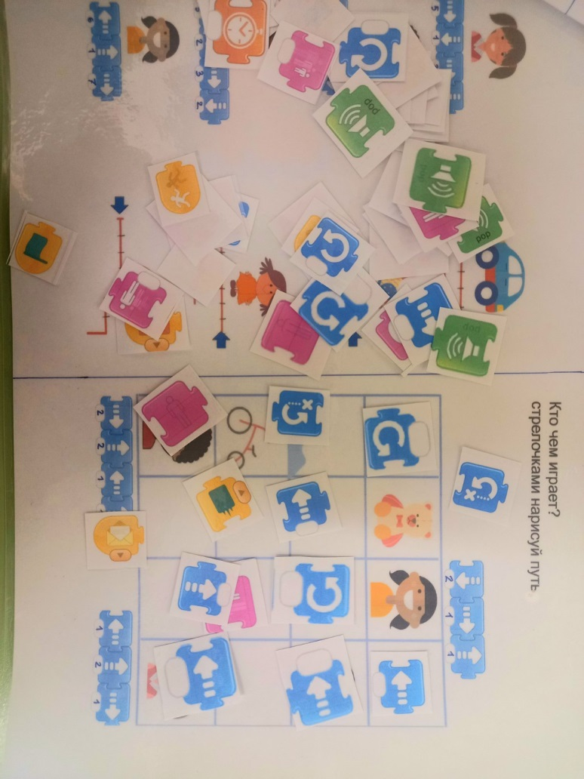

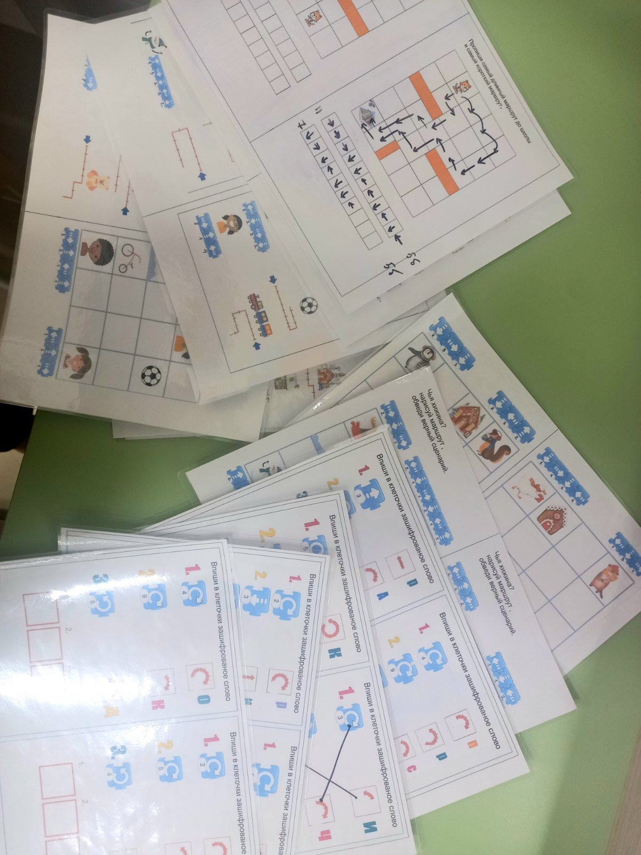
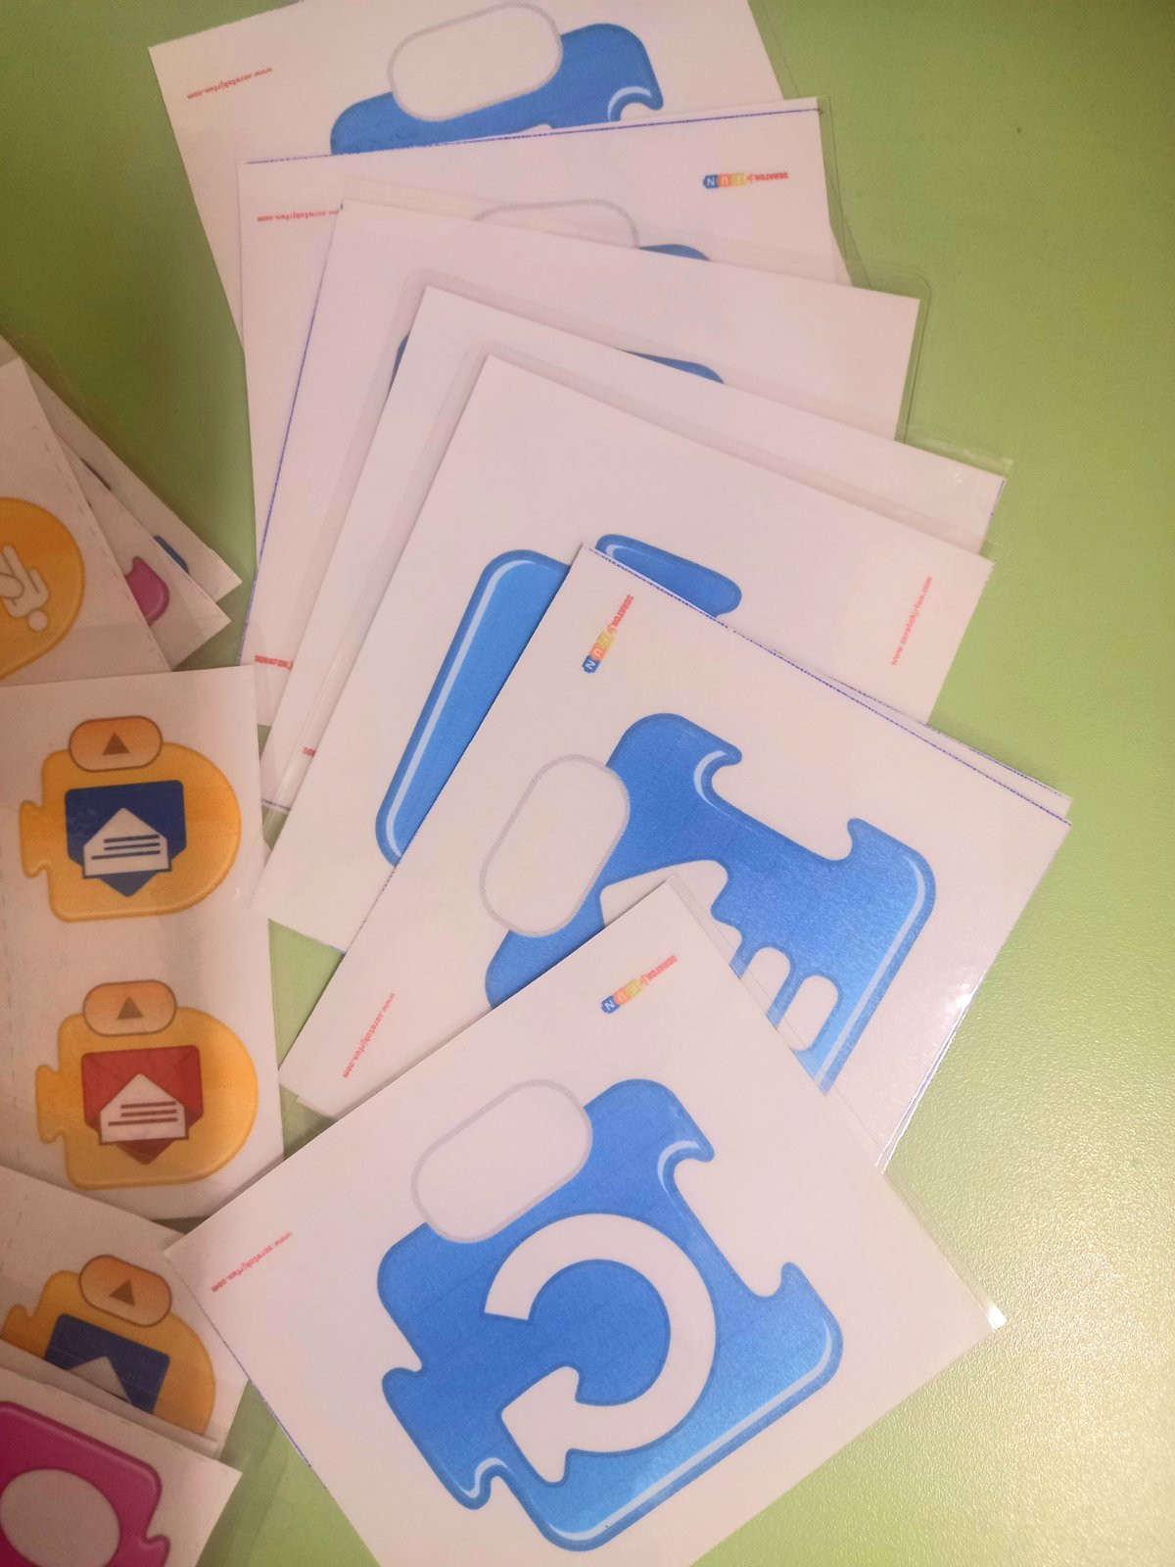
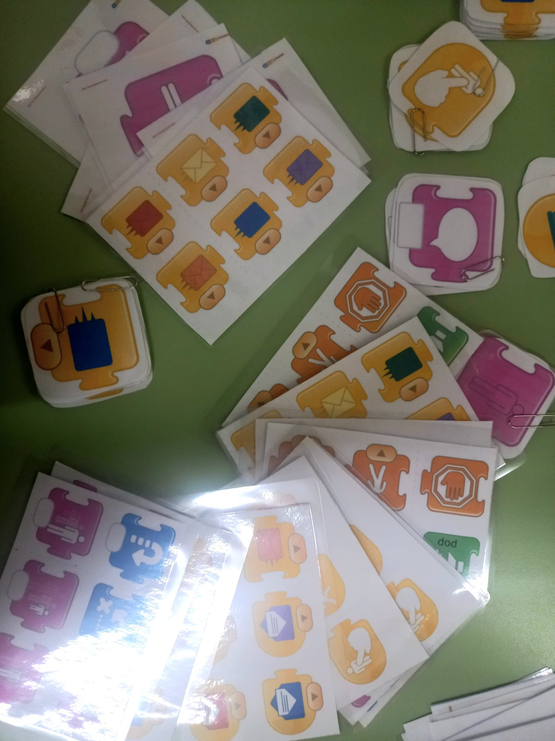
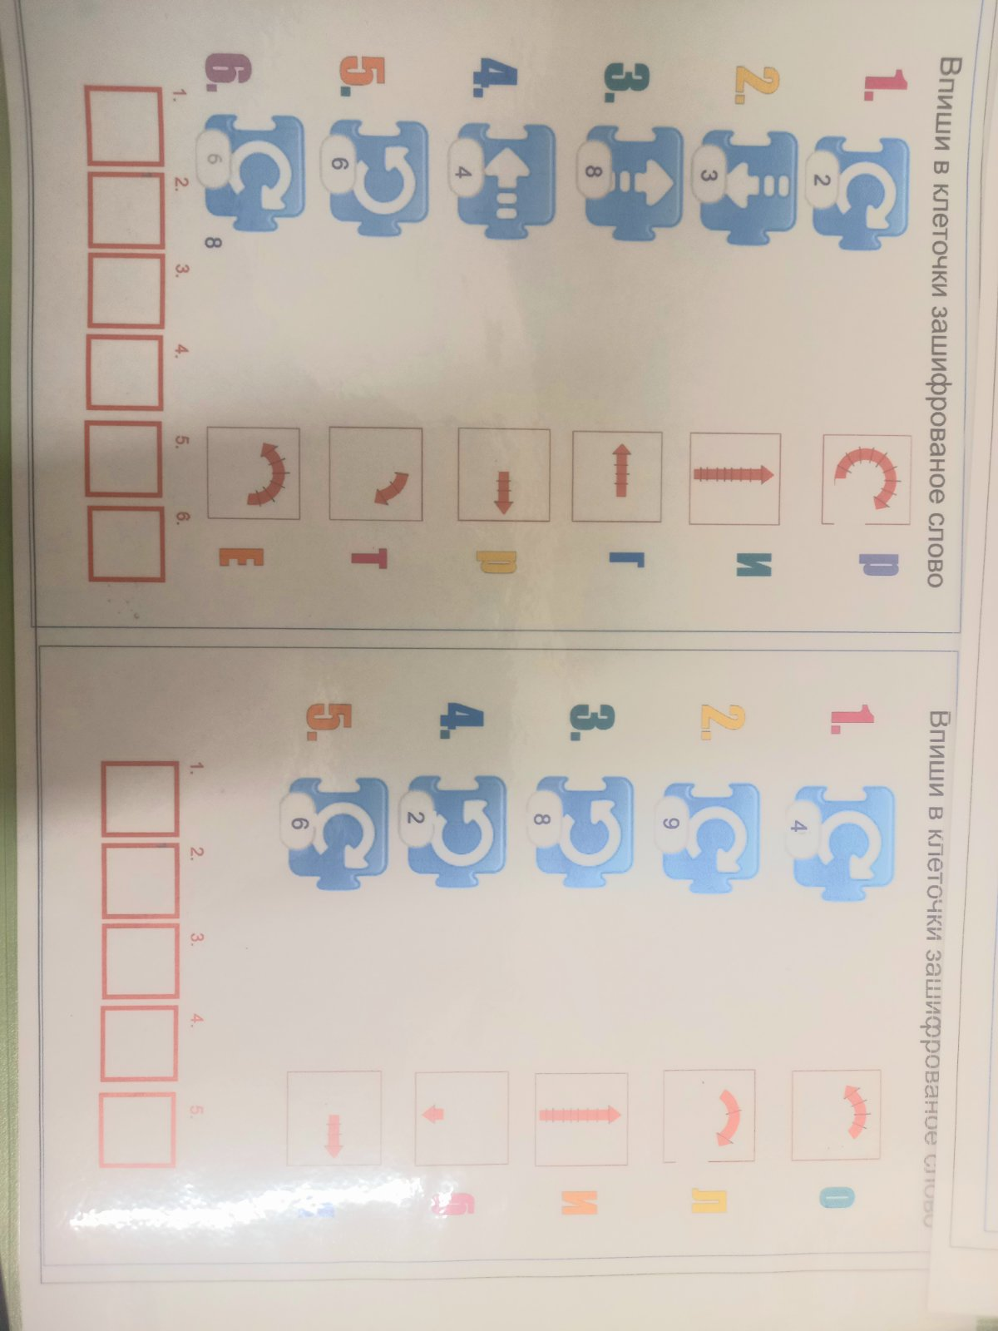
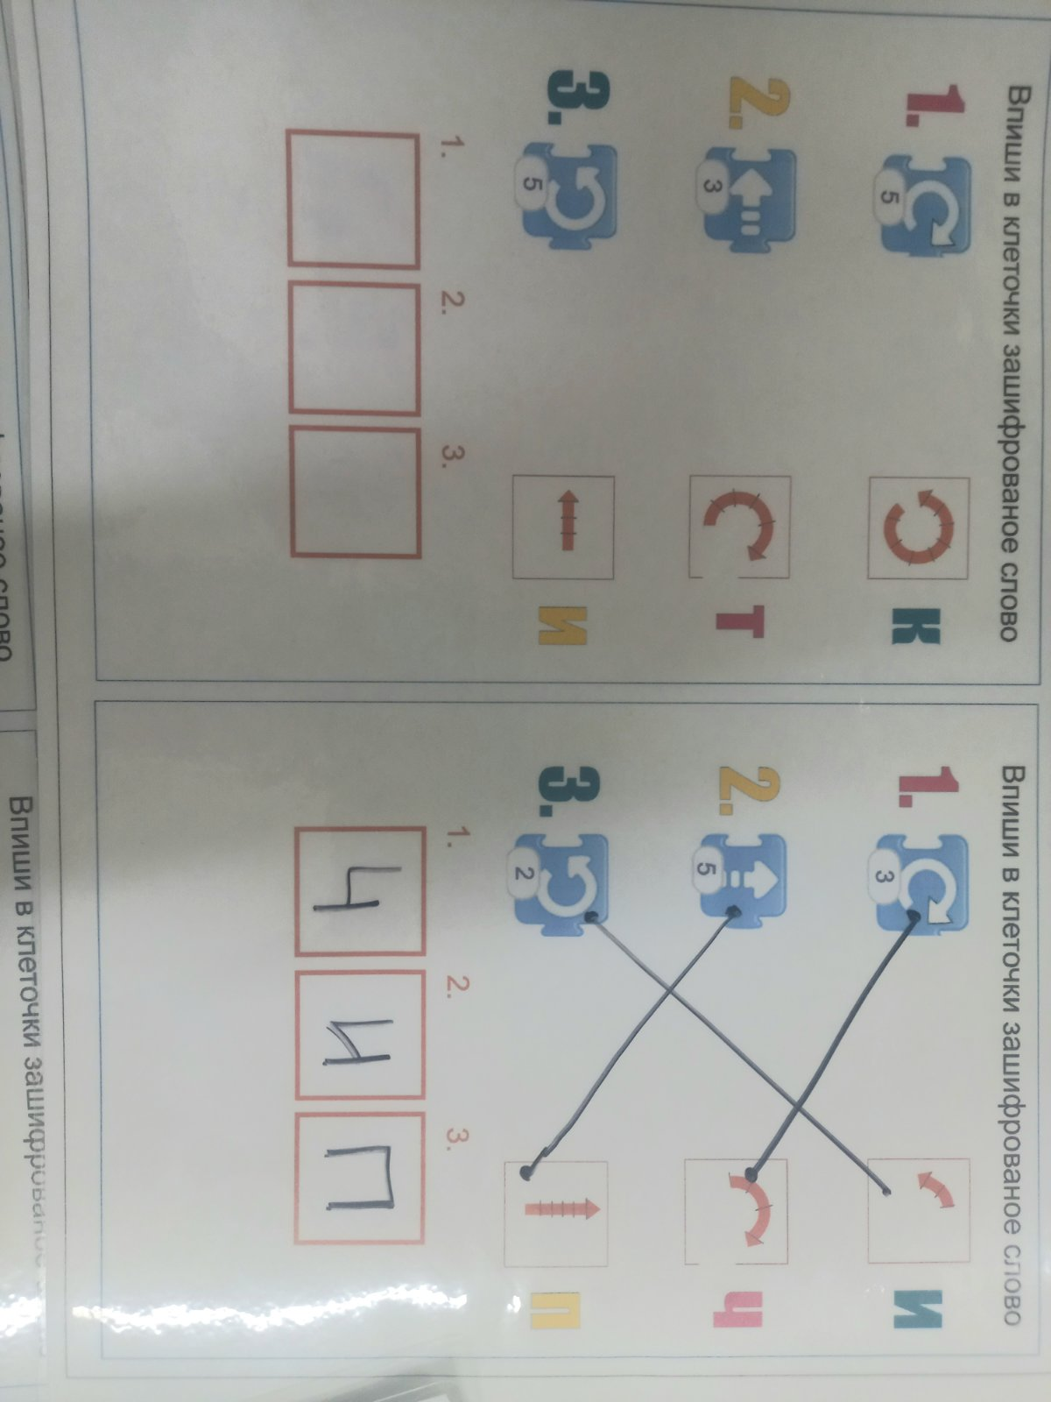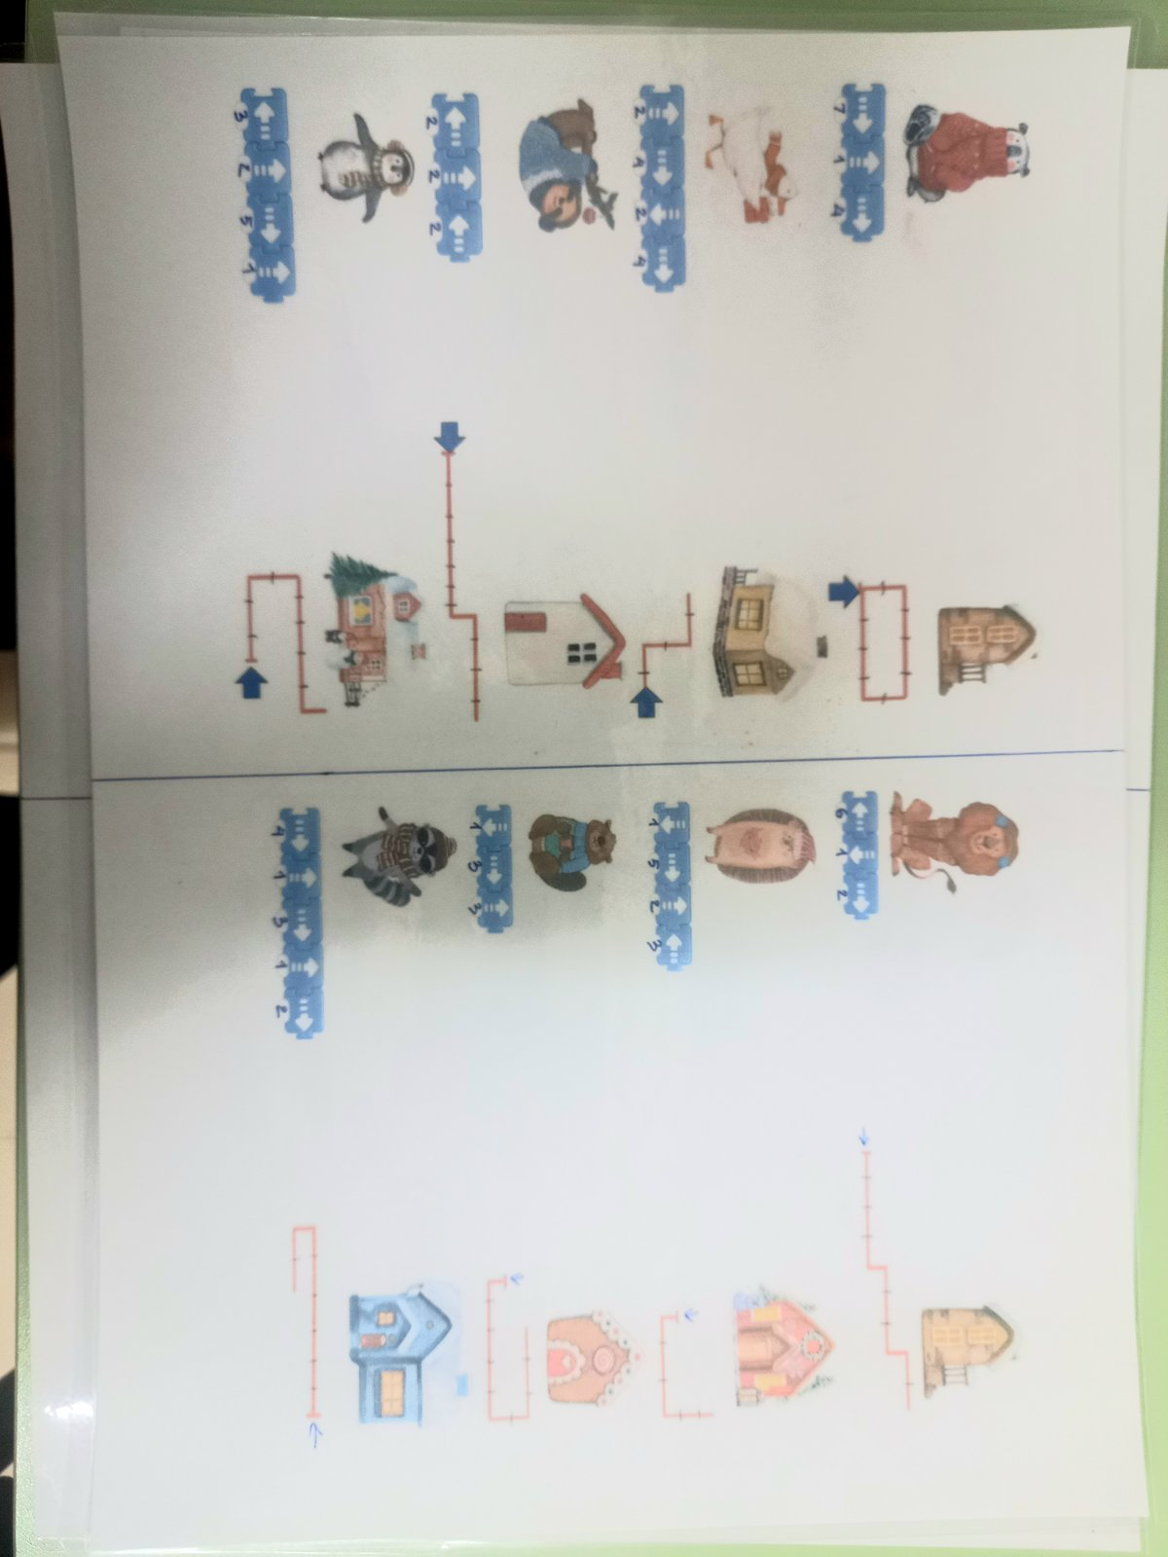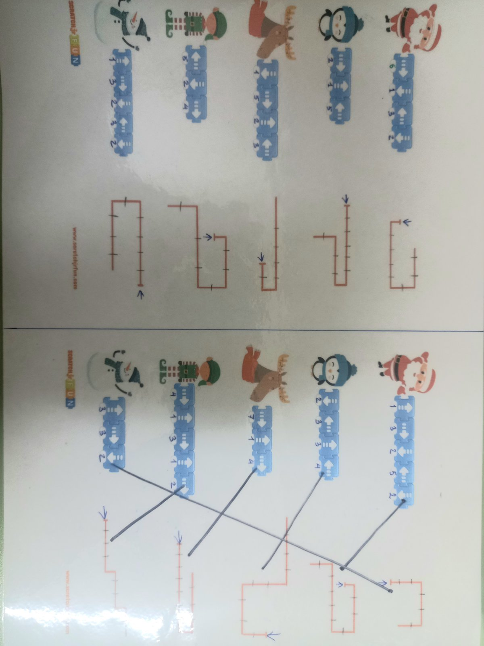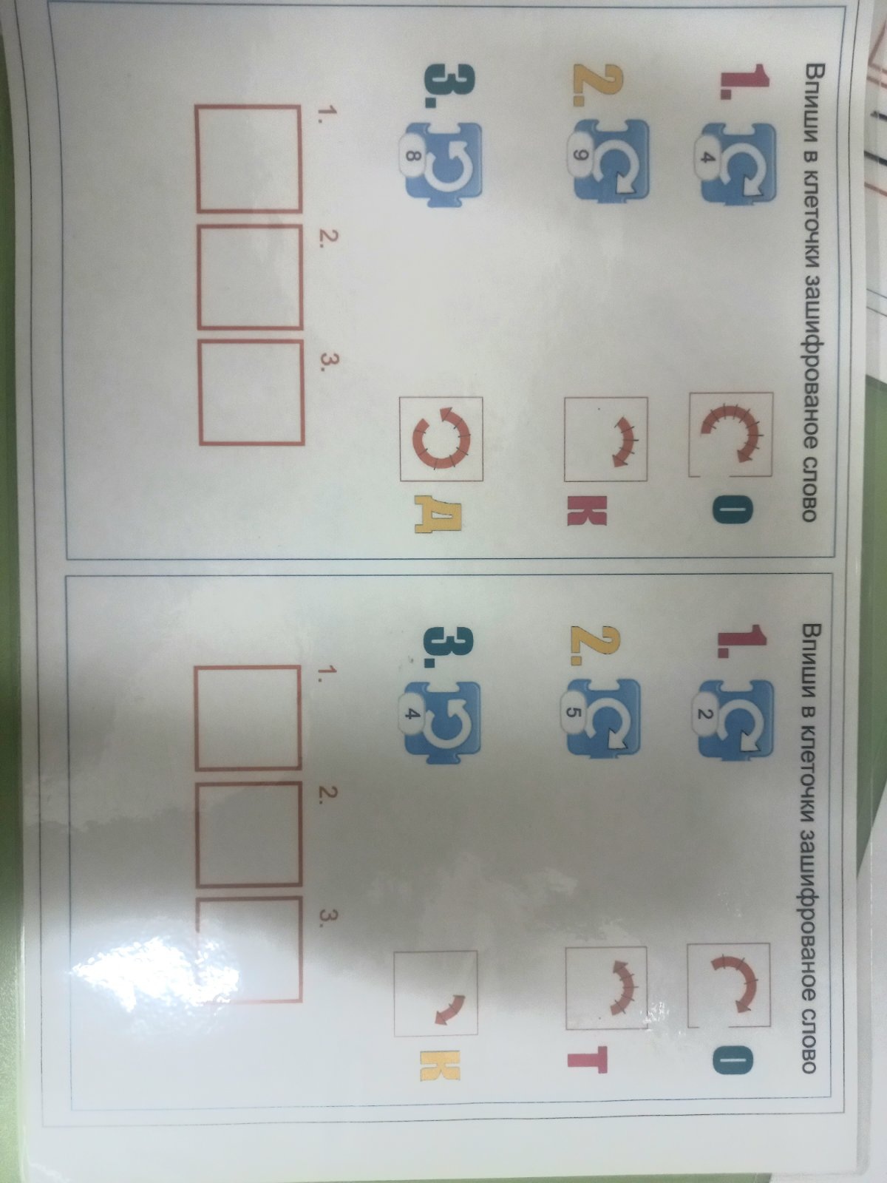
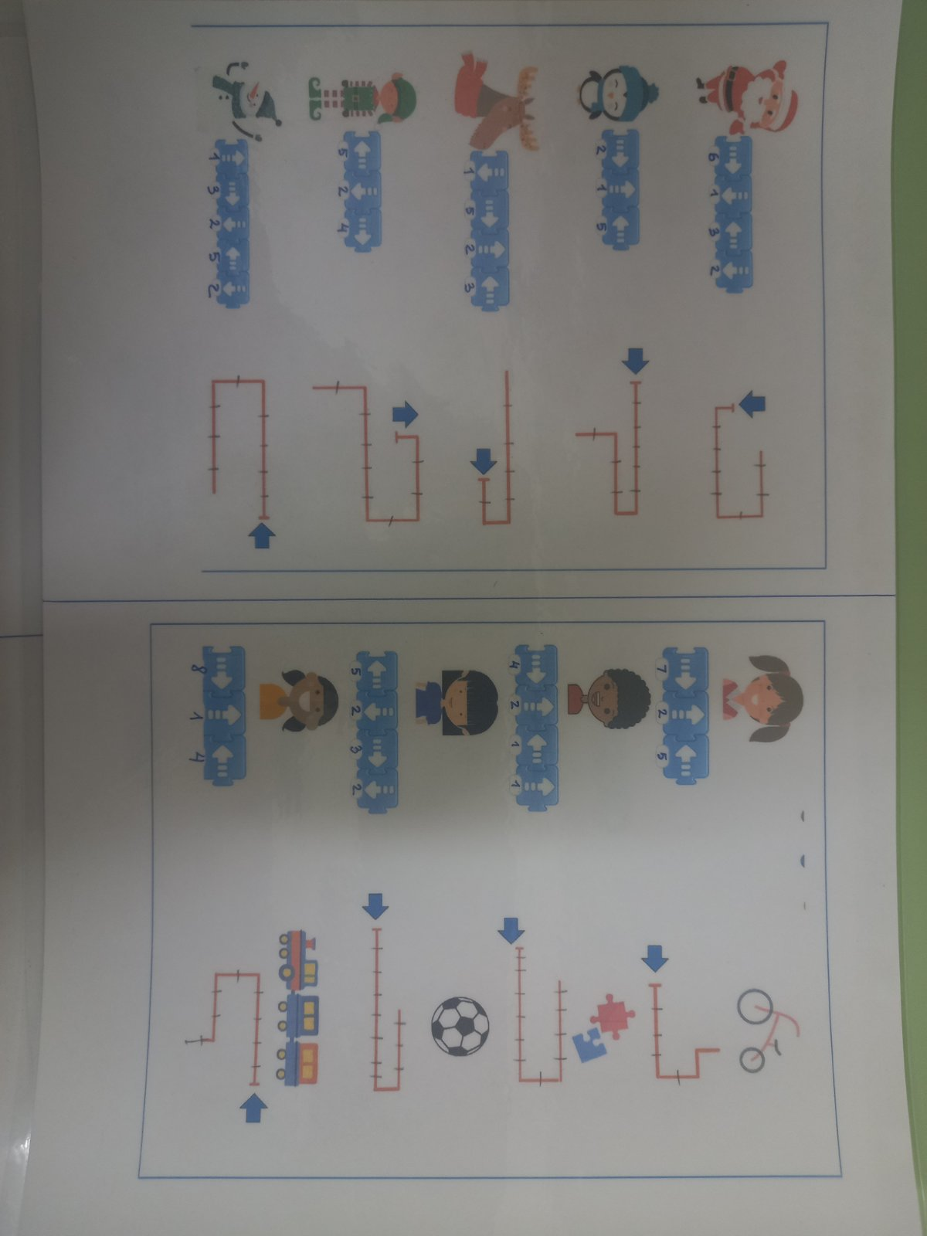
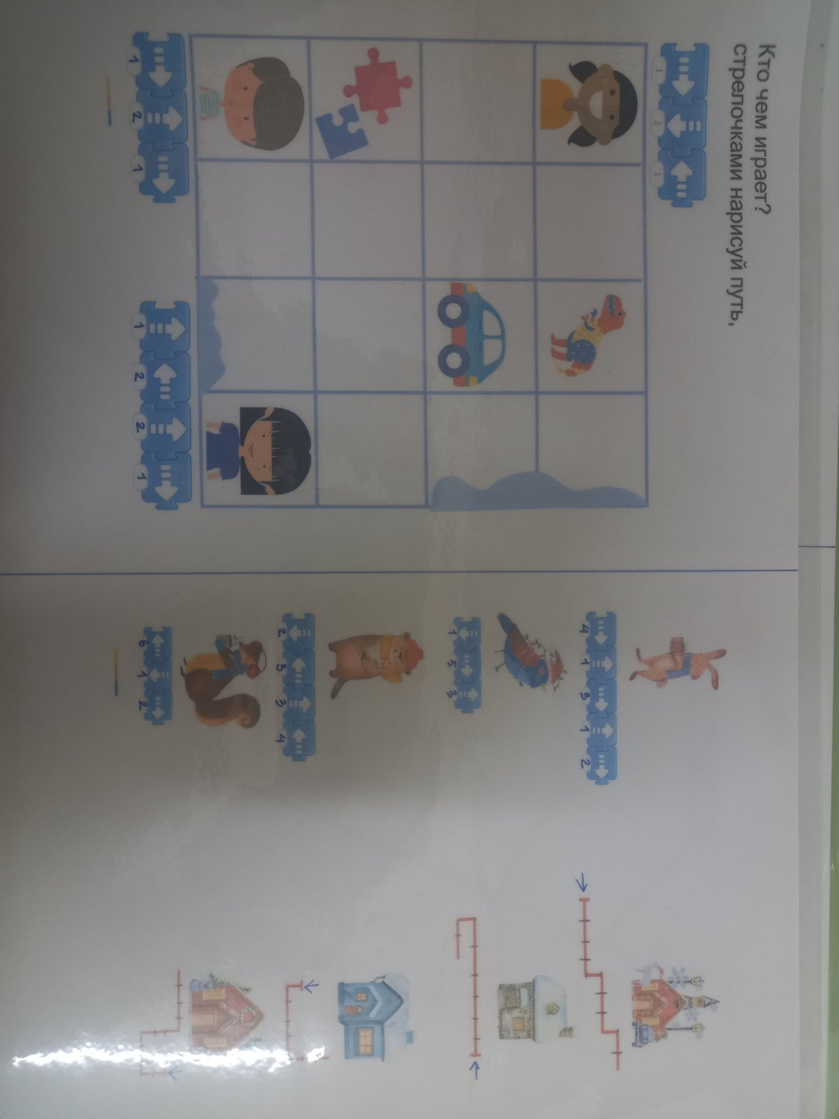
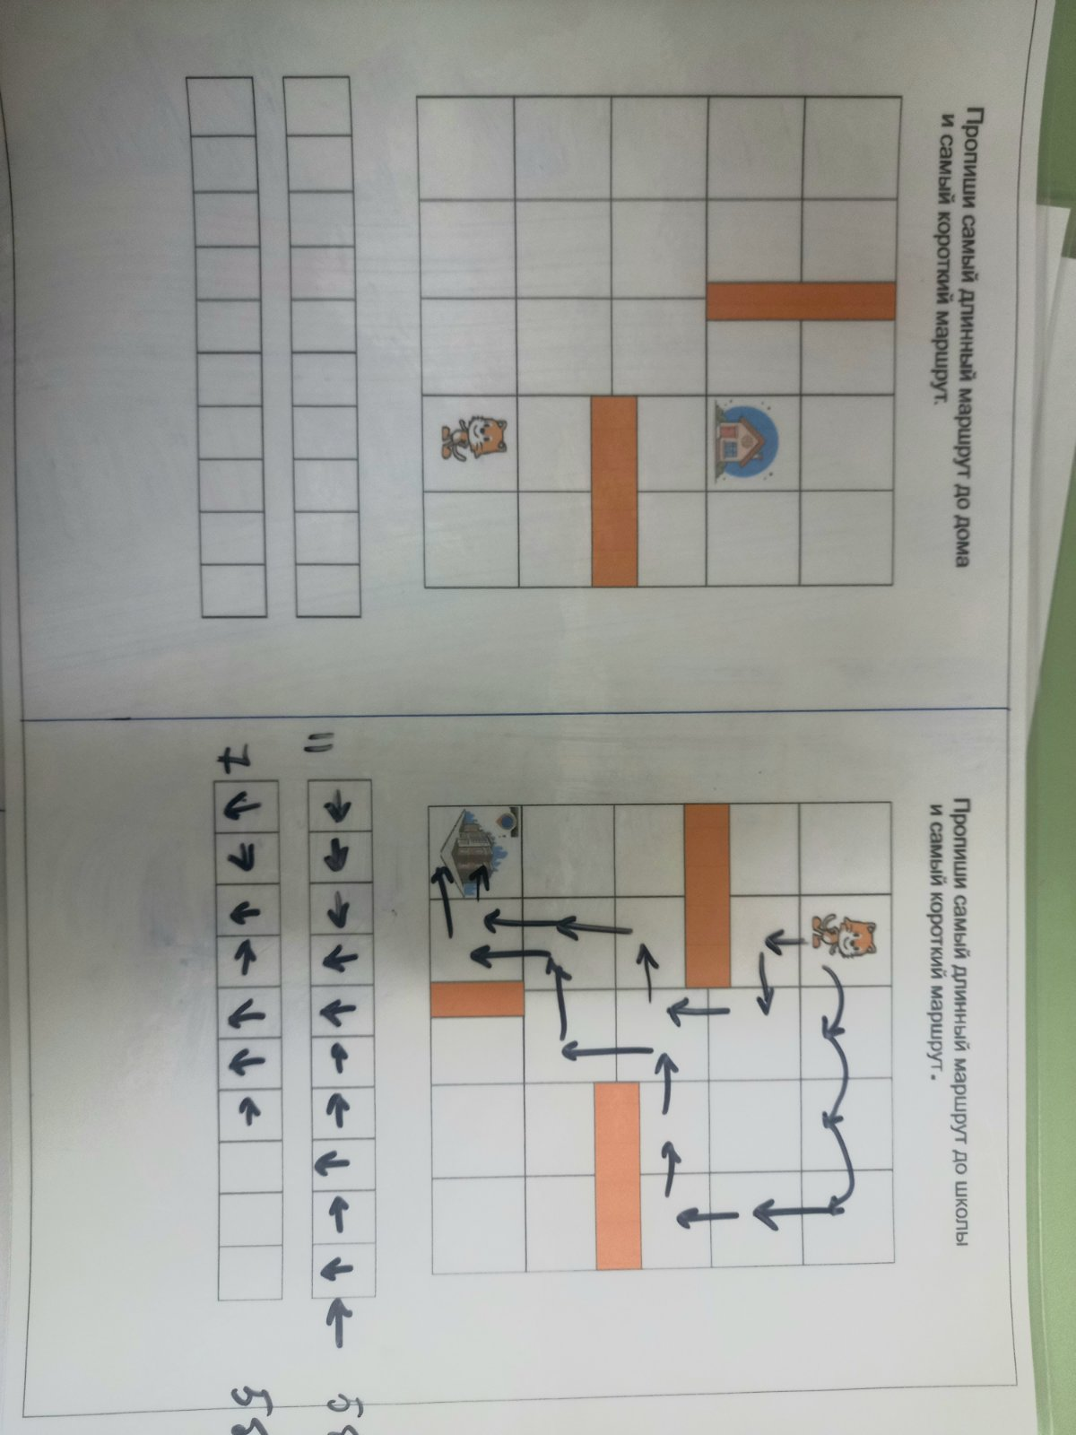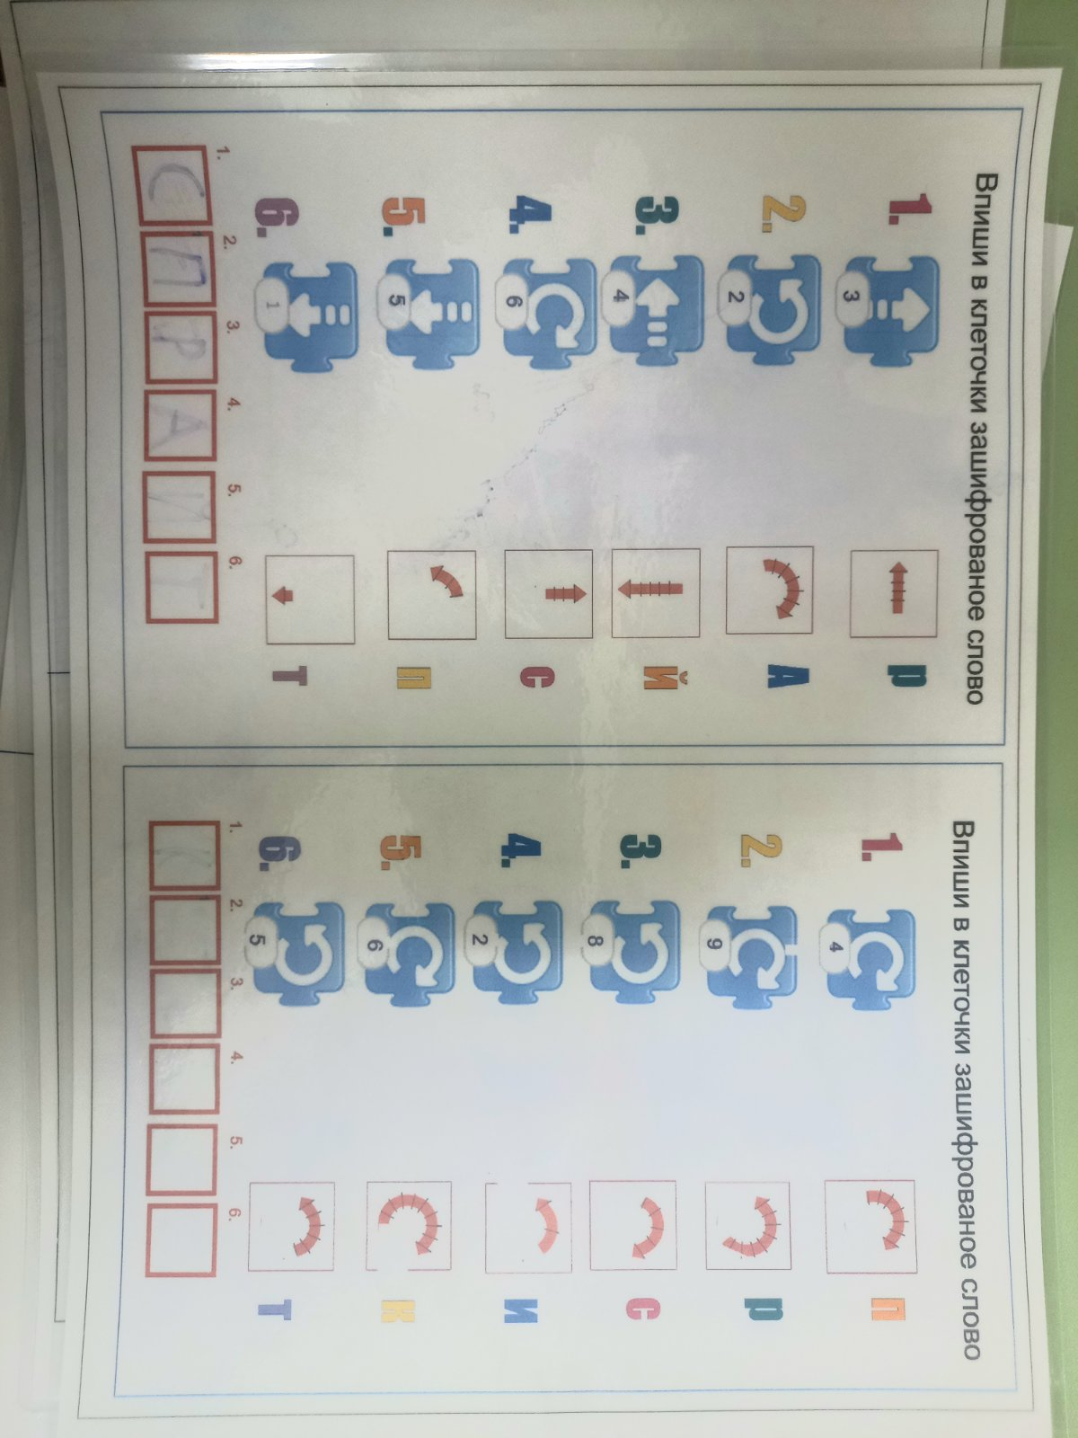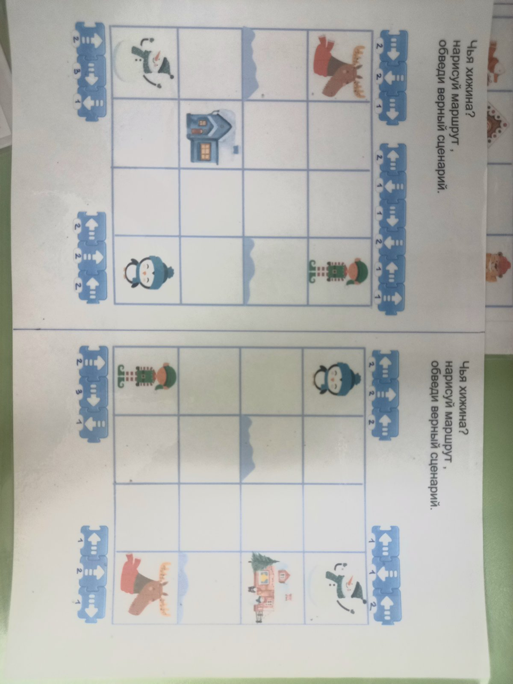

Рабочие листы по программированию можно использовать для контроля знаний и повышения познавательного интереса. Дети рисуют на них фломастерами и сами стирают, в случае ошибки (листы ламинированы).
С помощью разнообразных форм рабочего листа, интерес дошкольников повышается, соблюдается требования СанПин.

